Thứ Sáu, ngày 13 tháng 12 năm 2024
LUYỆN TẬP TOÁN
BÀI: Luyện tập

I. MỤC ĐÍCH YÊU CẦU:
Củng cố về bảng trừ và làm tính trừ trong phạm vi 10
Rèn kỹ năng làm tính cộng trừ và vận dụng kiến thức kỹ năng đã học vào làm một số bài tập
II. CHUẨN BỊ
GV: Tranh, phiếu bài tập
HS: Bảng con
III. CÁC HOẠT ĐỘNG DẠY HỌC
HOẠT ĐỘNG CỦA GIÁO VIÊN | HOẠT ĐỘNG CỦA HỌC SINH
1. Giới thiệu bài
GV nêu mục đích yêu cầu tiết học
2. Thực hành luyện tập  Bài 1: Tính  7-3 9-4 3+5  9-1 2+8 1+8  10-6 10-8 9-8  8-8 4+5 4+3  7-0 6-2 3+6  1+6  Gọi HS nêu yêu cầu bài tập  Cho Hs làm bảng lớp  GV nhận xét và cho cả lớp đọc đồng thanh các phép tính vừa làm  Bài 2. Nêu các phép tính thích hợp theo mẫu  7 5 2  5+2=7  2+5=7  7-2=5  7-5=2  9 4 5 ..........+.......... ..........+.......... ..........-.......... ..........-.......... 8 7 1 ..........+.......... ..........+.......... ..........-.......... ..........-..........  Gọi HS nêu yêu cầu bài tập  GV hướng dẫn bài tính mẫu  Cho HS làm bài  Cho Hs làm bảng lớp  Cho HS nhận xét  GV nhận xét chữa bài và cho lớp đọc đồng thanh các phép tính vừa làm  3. Xem tranh rồi viết phép tính thích hợp  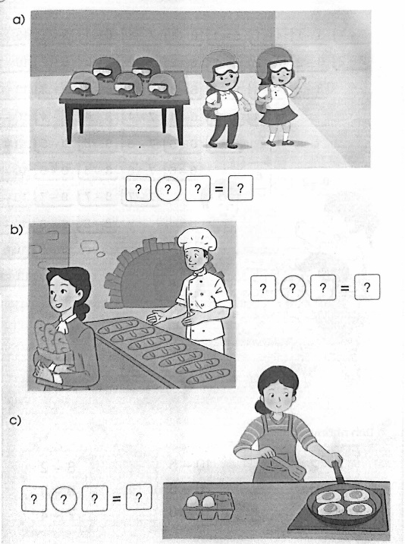  Gọi HS nêu yêu cầu bài tập  GV hướng dẫn  Cho HS làm bài  Cho Hs làm bảng lớp  Cho HS nhận xét  GV nhận xét chữa bài  4. Củng cố dặn dò  Cho hs chơi trò chơi “đố bạn” ôn tập phép trừ trong phạm vi 10  Nhận xét tiết học, khen ngợi biểu dương học sinh | Nêu yêu cầu bài tập  Hs làm bảng lớp  Đọc các phép tính vừa làm  Nêu yêu cầu bài tập  HS lắng nghe  HS làm bài  Hs làm bảng lớp  HS nhận xét  Đọc đồng thanh các phép tính vừa làm  Nêu yêu cầu bài tập  HS lắng nghe  HS làm bài  Hs làm bảng lớp  HS nhận xét

